## INFORME PRÁCTICA ARDUINO-UNO



**JUAN FREDY BENAVIDEZ**

**PRESENTADO A:** **CARLOS HERNAN TOBAR**

**FACULTAD DE INGENIERÍA ELECTRÓNICA Y TELECOMUNICACIONES POPAYÁN**

## CAUCA 2020

**INTRODUCCIÓN**

En el siguiente informe se va a desarrollar una práctica utilizando una placa basada en un micro controlador ATMEL, la cual la vamos a programar en el lenguaje de programación ARDUINO IDE. Donde puedo grabar instrucciones que luego son creadas en programas que interactúan con los circuitos de la placa.

Dados los requerimientos de la practica donde se debe prender un ventilador o motor cuando la temperatura sobrepase o iguale los 20°C y que se apague cuando la temperatura es inferior a este valor. Para ello utilizamos el sensor LM35, el Arduino-uno ATMEGA, una pantalla LCD de 16x2, un motor, y un monitor de pantalla para observar sus valores Utilizamos el programan de simulación PROTEUS en el cual vamos a simular nuestro circuito programado. Gracias a esto se crean proyectos los cuales requieren una interacción con el mundo físico además es fundamental para el aprendizaje y obtención de conocimientos en cuanto se refiere a circuitos digitales, ya que este lenguaje proporciona una gran gama de herramientas en la elaboración del diseño de micro controladores buscando que, finalizando el curso, se esté en capacidad de construir sistemas electrónicos digitales en su componente de soporte físico y lógico basados en arquitecturas de micro controladores.

## Componentes:

**Pantalla LCD:** hace referencia a una pantalla delgada y plana, formada por un determinado número de píxeles colocados delante de una fuente de luz. Este tipo de pantalla utiliza pequeñas cantidades de energía eléctrica.

**Oscilador de Cristal:** es un circuito oscilador electrónico que utiliza la resonancia mecánica de un cristal vibrador con el fin de crear una señal eléctrica con una frecuencia precisa. La señal generada se caracteriza por su estabilidad en la frecuencia y su pureza de fase, dada por el resonador. Esta se emplea para funcionar como reloj para circuitos integrados, relojes de cuarzo, estabilización de las frecuencias de transmisores y receptores de radio.

**Sensor LM35:** El LM35 es un sensor de temperatura que soporta valores entre -40°C y 110°C, además tiene una precisión calibrada de 1°C. Este sensor no requiere de circuitos de calibración externos debido a que los valores de voltaje que arroja son equivalentes a la temperatura que mide: cada grado centígrado equivale a 10mV, es decir, el sensor tendrá una salida entre -550mV y 1500mV.

**Ventilador o motor:** Para reducir el valor de la temperatura, se utilizó un pequeño ventilador de 5 voltios, el cual se activará cada que la temperatura supere los 20 grados, mientras el valor de temperatura esté por debajo de los 20 grados el ventilador va a estar apagado

**DESARROLLO DE LA PRÁCTICA**

1 se crea un nuevo proyecto en PROTEUS simultáneamente, de nombre  **lm35** Y procedo a desarrollar lo requerido.

Se asignan los componentes mencionados anteriormente (LM35, el Arduino-uno ATMEGA, una pantalla LCD de 16x2, un motor, y un monitor de pantalla para observar sus valores) como se muestra en la imagen 1.

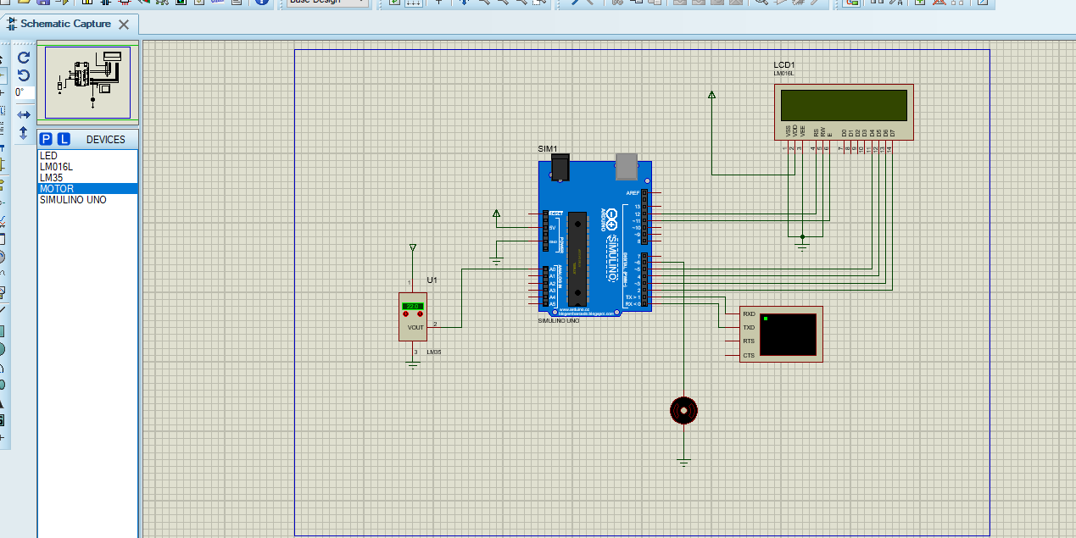

2. seguidamente se procede a programar el micro controlador en el programa ARDUINO IDE. Con sus respectivas librerías, declaraciones, procedimientos y comentarios de cada línea así.

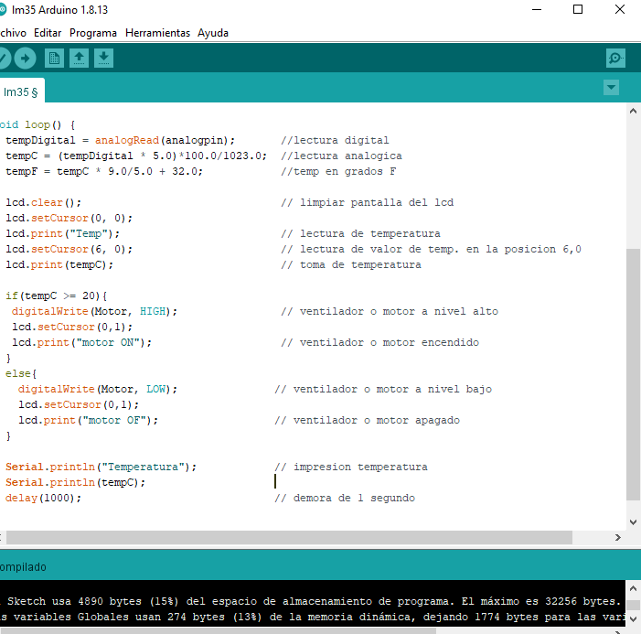

3. se guarda y se ejecuta el programa realizado en ARDUINO IDE. Y se exportan los archivos binarios .**hex**  al micro controlador realizado en PROTEUS, se revisa que las conexiones del proyecto en proteus estén correctamente. Finalmente se procede a ejecutar el programa quedando de la siguiente forma:

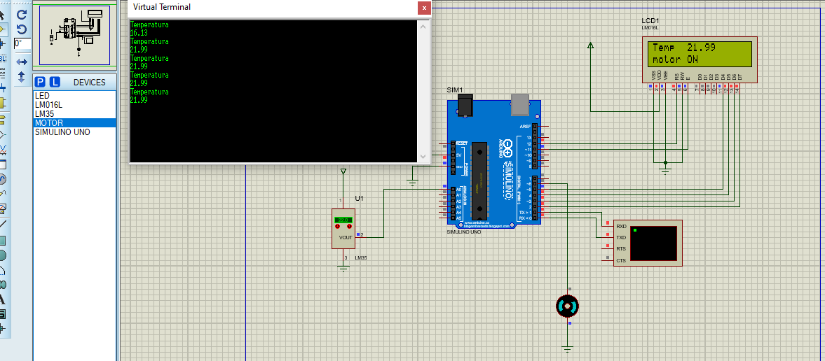

Se observa que el motor esta encendido cuando la temperatura ha sobrepasado los 20°c, se observan también los valores de temperatura tomados en la pantalla del LCD y el monitor

**CONCLUSIONES**

* Debemos tener en cuenta los 10mv por cada grado centígrado (Celsius)
* Para tomar el valor de la tensión en el sensor y luego representarlo en el LCD realizamos una regla te tres simple ya que se polariza con 5v y el sensor toma valores en mV (mili-voltios) así;

Rango sensor

1023----------5000mV

Sensor-------X

X= (sensor * 5000mV) **/** 1023

X toma el valor de mV dividiendo por 10 ese valor obtenemos la Temperatura

TEMPERATURA = X/10